**Cost of Living Index by Country, 2024 Mid-Year Data**

Ciro Gomes, ciro.gomes@academico.ufpb.br

Universidade Federal da Paraíba

Cadernos de Visualização de Dados cdia.ci.ufpb.br

07 de agosto de 2024

# Assunto

Este artigo apresenta uma análise detalhada do índice de custo de vida por país para o meio do ano de 2024, utilizando dados extraídos do site Numbeo. O objetivo é comparar os custos de vida de diferentes países em relação à cidade de Nova York, que serve como referência com um índice base de 100%. Este estudo oferece uma visão abrangente sobre os custos de bens de consumo, aluguel, alimentação, restaurantes e o poder de compra local em várias cidades ao redor do mundo.

**Entendendo os Índices de Custo de Vida:**

Os índices de custo de vida fornecidos pela Numbeo são relativos à cidade de Nova York (NYC). Um índice de 100 reflete o mesmo custo de vida de NYC. Aqui está uma descrição de cada índice e seu significado:

* Índice de Custo de Vida (Excluindo Aluguel): Indica os preços relativos de bens de consumo como alimentos, restaurantes, transporte e utilidades, excluindo despesas com acomodação. Um índice de 120, por exemplo, sugere que a cidade é 20% mais cara do que NYC (excluindo aluguel).
* Índice de Aluguel: Estima os preços de aluguel de apartamentos em comparação com NYC. Um índice de 80 indica que os preços de aluguel são aproximadamente 20% mais baixos do que em NYC.
* Índice de Custo de Vida + Aluguel: Estima os preços de bens de consumo, incluindo aluguel, em comparação com NYC.
* Índice de Restaurantes: Compara os preços de refeições e bebidas em restaurantes e bares com os de NYC.
* Poder de Compra Local: Indica o poder de compra relativo em uma cidade com base no salário médio. Um poder de compra doméstico de 40 significa que os residentes, com um salário médio, podem comprar em média 60% menos bens e serviços em comparação com os residentes de NYC com um salário médio.

1

**Metodologia**

Os dados foram coletados através do site Numbeo, que utiliza uma metodologia de crowdsourcing para reunir informações de custo de vida de várias cidades ao redor do mundo. O índice de cada cidade é calculado com base em preços coletados para uma cesta padrão de bens e serviços. A seguir, apresentamos os dados analisados para alguns dos principais índices de custo de vida.

**Resultados**

Os índices de custo de vida (excluindo aluguel) variam amplamente entre os países analisados. A Tabela 1 apresenta alguns exemplos

*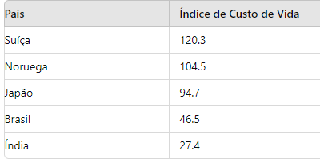***Tabela 1:** Índice de Custo de Vida (Excluindo Aluguel)

*Os índices de aluguel também mostram uma grande variação*

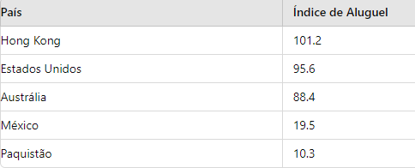 **Tabela 2:** *Índice de Aluguel*

*Este índice combina os custos de bens de consumo com aluguel*

**Tabela 3:** *Índice de Custo de Vida + Aluguel*

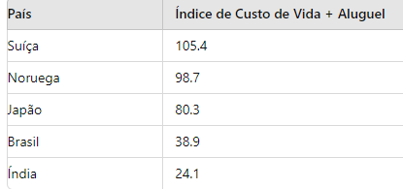

*O poder de compra local em relação a NYC*

*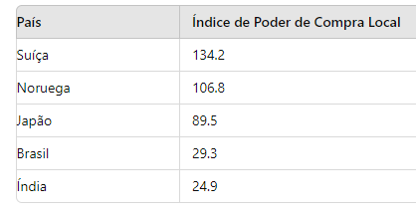***Tabela 4:** *Poder de Compra Local*

**Discussão**

Os dados mostram que países como a Suíça e a Noruega têm custos de vida significativamente mais altos do que NYC, enquanto países como Brasil e Índia têm custos de vida consideravelmente mais baixos. No entanto, o poder de compra local também varia, refletindo as diferenças nos salários médios e no custo de vida.

**Conclusão**

Esta análise do índice de custo de vida por país para o meio do ano de 2024 fornece uma visão valiosa sobre as diferenças de custo de vida ao redor do mundo. Estes índices são úteis para indivíduos e organizações ao considerar mudanças de localização ou ao planejar viagens.

**Referências**

Numbeo. (2024). Cost of Living Index by Country. Disponível em: Numbeo Cost of Living